智能识别场景路由
自动匹配最合适的业务模板
会议纪要  5 | 管理简报  0 | 个人备忘  0 | 业务记录  0
智能信息概览
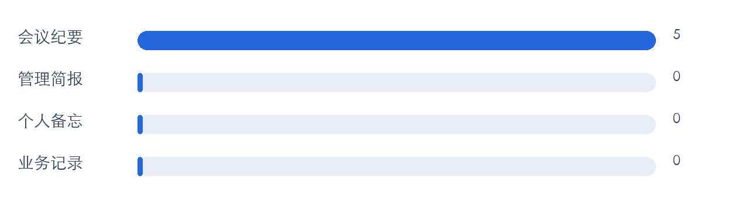
一、识别结果
目标场景：会议纪要
识别依据：五方验收、施工单位、监理单位、竣工资料归档形成组合证据
建议模板：会议纪要_工地例会原版式模板
二、处理说明
已自动选择工程会议纪要模板，并进入人工校核流程。

